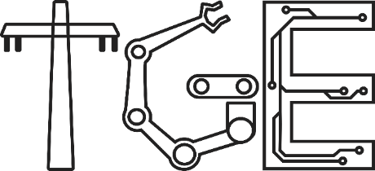
Technologie du génie électrique : Électronique programmable (243.G0)
Noeud de capteur
Bruno Savard
William Champagne
243-554-SH – Circuit imprimé 3
Présenté à : L-P authier

Date : 2026-08-24

Table des matières
1. Mise en situation 3
A. Acteurs du projet 3
B. Résumer du mandat 3
C. Schéma de concept 3
2. Requis technique 4
A. Électrique 4
I. Essentiel 4
II. Optionnel 4
B. Informatique 4
III. Essentiel 4
IV. Optionnel 4
C. Mécanique 4
V. Essentiel 4
VI. Optionnel 4
D. Inconnus/risques 4
E. Livrables 4
3. Échéancier 5

Mise en situation

Acteurs du projet
Bruno Savard (ingénieur 5ans d’avance)
Willam Champage (ingénieur 5ans d’avance)
Marc-André (directeur technique)
EnviroTech Solution (compagnie)

Résumer du mandat
Transformer le prototype de nœud de capteur conçu par l’ingénieur junior en un produit tangible et déployable. Concevoir un PCB et un boîtier permettant d’intégrer les différentes composantes du prototype afin d’obtenir un produit fonctionnel, compact et prêt à être utilisé.

Schéma de concept

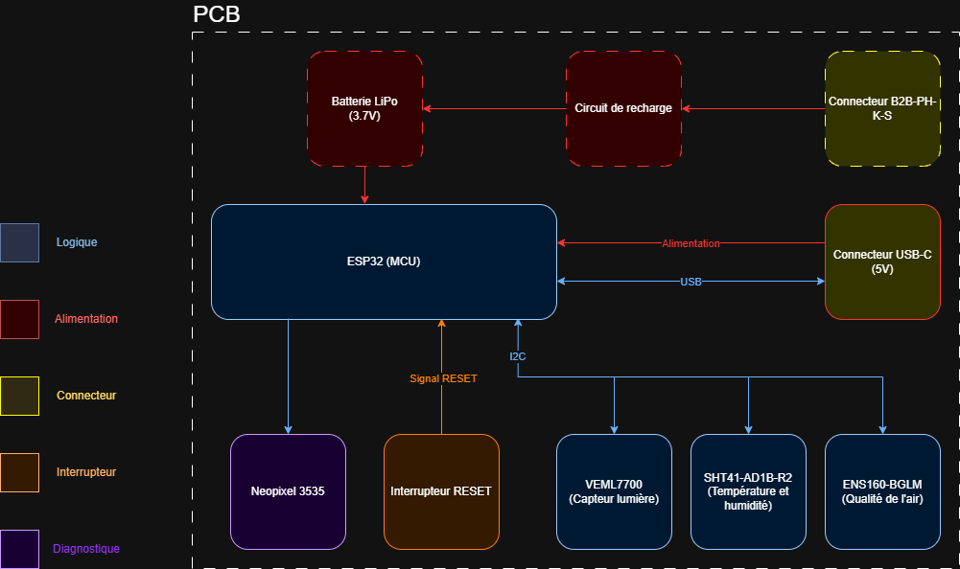

Requis technique

Électrique
Essentiel | Optionnel
- ESP32-C3-Wroom-02-N4 (MCU)  - ENS160-BGLM (capteur qualité air)  - SHT41AD1B-R2(capteur temp, humidité)  - VEML7700 ( capteur éclairement lumineux )  - Alimentation USB-C  - DEL Neopixel 3535 (diagnostique/ état global)  - Bouton reset (MCU) | - Batterie LiPo (fusible ??)  - Connecteur B2B-PH-K-S (si Lipo)  - Circuit de recharge MCP73833-FCI/MF(si Lipo)  - …

Informatique
Essentiel | Optionnel
- Interface 3 capteur par BUS I2C  - Programmation USB-C  - Plateforme IO (arch arduino)  - … | - Requis 1  - Requis 2  - …

Mécanique
Essentiel | Optionnel
- PCB 50x50  - Vis m3  - Boitier  - Accès au capteur et USB-C  - Accès bouton RESET en dehors du boitier  - Compacte et robuste | - Requis 2

Inconnus/risques
- Niveau requis de waterproof ??
- Le code
- Plateforme IO
- Dimension des capteurs (pour ajuster le boitier 3D)
- Emplacement de la batterie (dans le boitier/exterieur)

Livrables
- Présentation orale
- Semaine 15
- Déroulement du projet
- Prototype fonctionnel
- Partie Essentiel
- Bonus
- Partie optionnelle
- Cahier des charges
- Fichier GERBER (envoyer)
- Impression 3D (envoyer)
- Code
- Documentation (fonctionnement du projet)

Échéancier
Bloc de travail (4h/semaine) | Tâches |  |  | Livrable
 | Bruno | William | Équipier 3
1 | Schéma électrique  Recherche composante | Schéma électrique  Recherche composante | Review L-P schéma électrique  (Hors cours) | Schéma électrique fonctionnel  Fichier BOM
2 | Routage / plan de test | Routage/ plan de test | Review L-P routage  (Hors cours) | Fichier Gerber
3 | Boitier 3D  + ajout mécanique plan de test | Recherche IO arduino  + Prog  + ajout prog plan de test |  | Boitier en fabrication
4 | Assemblage PCB/Documentation | Documentation / plan de test | Review Will plan de test  Review Bruno prog | Assemblage PCB fini
5 | Buffer (plan test (réparation)) (Documentation) et Assemblage (PCB, boitier, prog) | Buffer (plan test (réparation)) (Documentation) et Assemblage (PCB, boitier, prog) |  | Prototype functional
6 | ??? | ??? | ??? | Présentation
7
8
9
10

